**Lab5**

**5.1 Public AV Scanners**

Ở bài này ta sẽ dùng các công cụ scanner trên mạng để tiến hành quét những dấu hiệu đáng ngờ bên trong file malware được cung cấp. Ngày nay có thể đến một số công cụ antivirus scanner rất nổi tiếng như sau:

- VirusTotal

- Anubis

- Jotti

**Virus Total**

VirusTotal là công ty con của Google chuyên phân tích tệp và URL. Ngoài giao diện miễn phí, VirusTotal cũng có cả API riêng tư và công khai.

Các kết quả từ VirusTotal bao gồm việc phát hiện kết quả của phần mềm độc hại bởi công cụ chống vi-rút được hỗ trợ. Điều này cho phép bạn đánh giá tốt hơn nếu bạn có nguy cơ.

Bạn có thể tải lên các loại tệp khác nhau, chẳng hạn như tệp Windows thực thi, APK Android, PDF, hình ảnh và mã JavaScript.

Các báo cáo trực tuyến không riêng lẻ có thể tải xuống, nhưng chúng rất chi tiết.

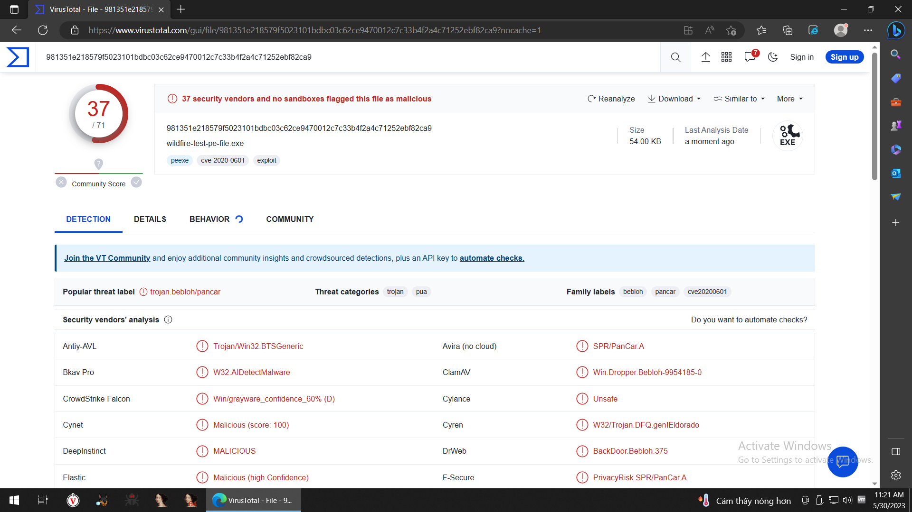

Ta có thể thấy đây là một file virus được virus total đánh giá là có 37 cách tấn công dựa trên những kỹ thuật được con malware này sử dụng.

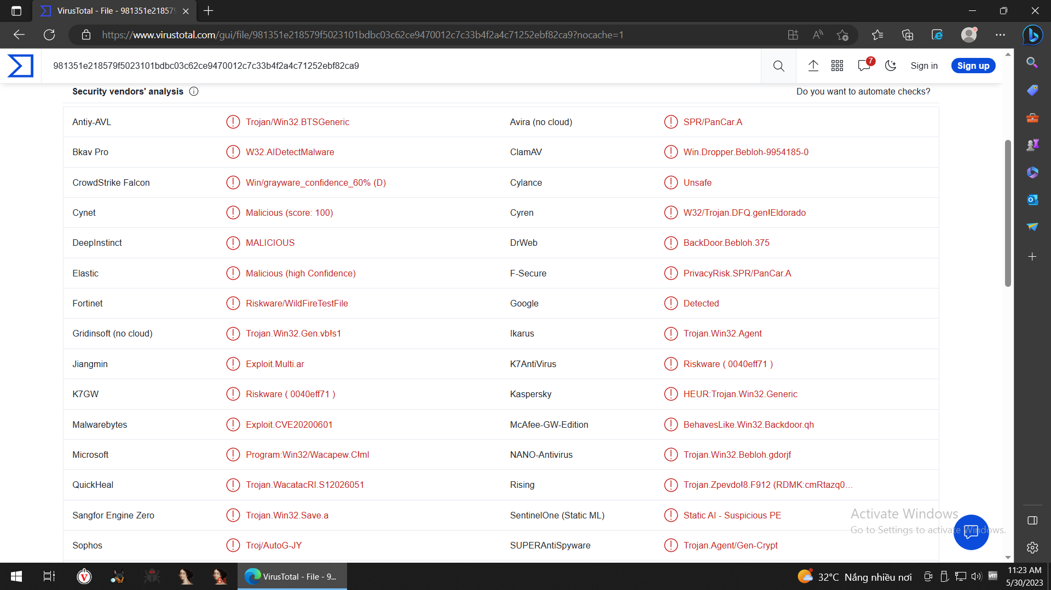

Thoạt nhìn có lẽ đây là một con trojan. 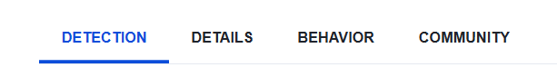

Ngoài ra Virus Total còn hỗ trợ thêm nhiều thông tin nữa. Ta có thể tìm thấy chúng ở trên thành công cụ, thanh điều hướng như hình trên.

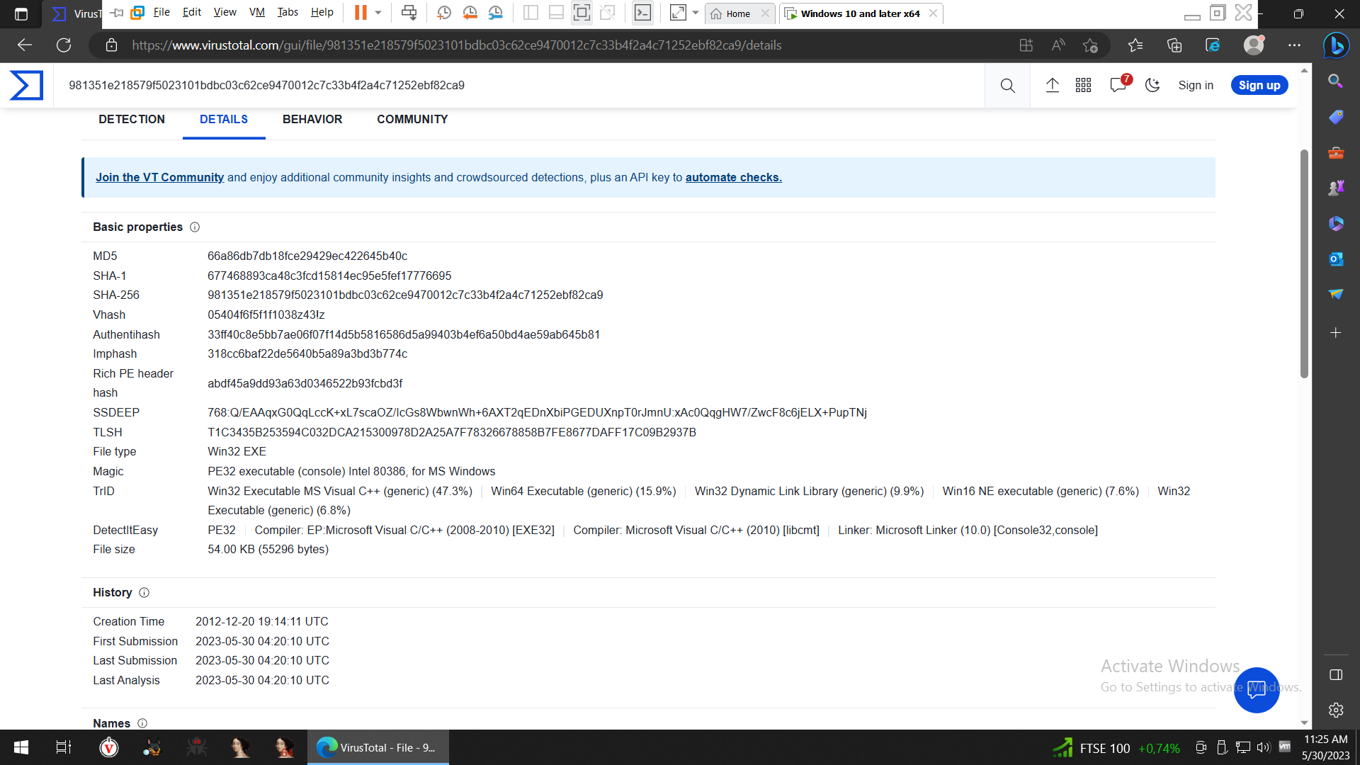

Ở phần details ta có thể xem được các mã hash MD5, SHA của file malware này. Đây là các đoạn mã identify độc nhất để xác định con malware này trên các database.

Thể loại file là PE windows 32bit, được viết bằng c++.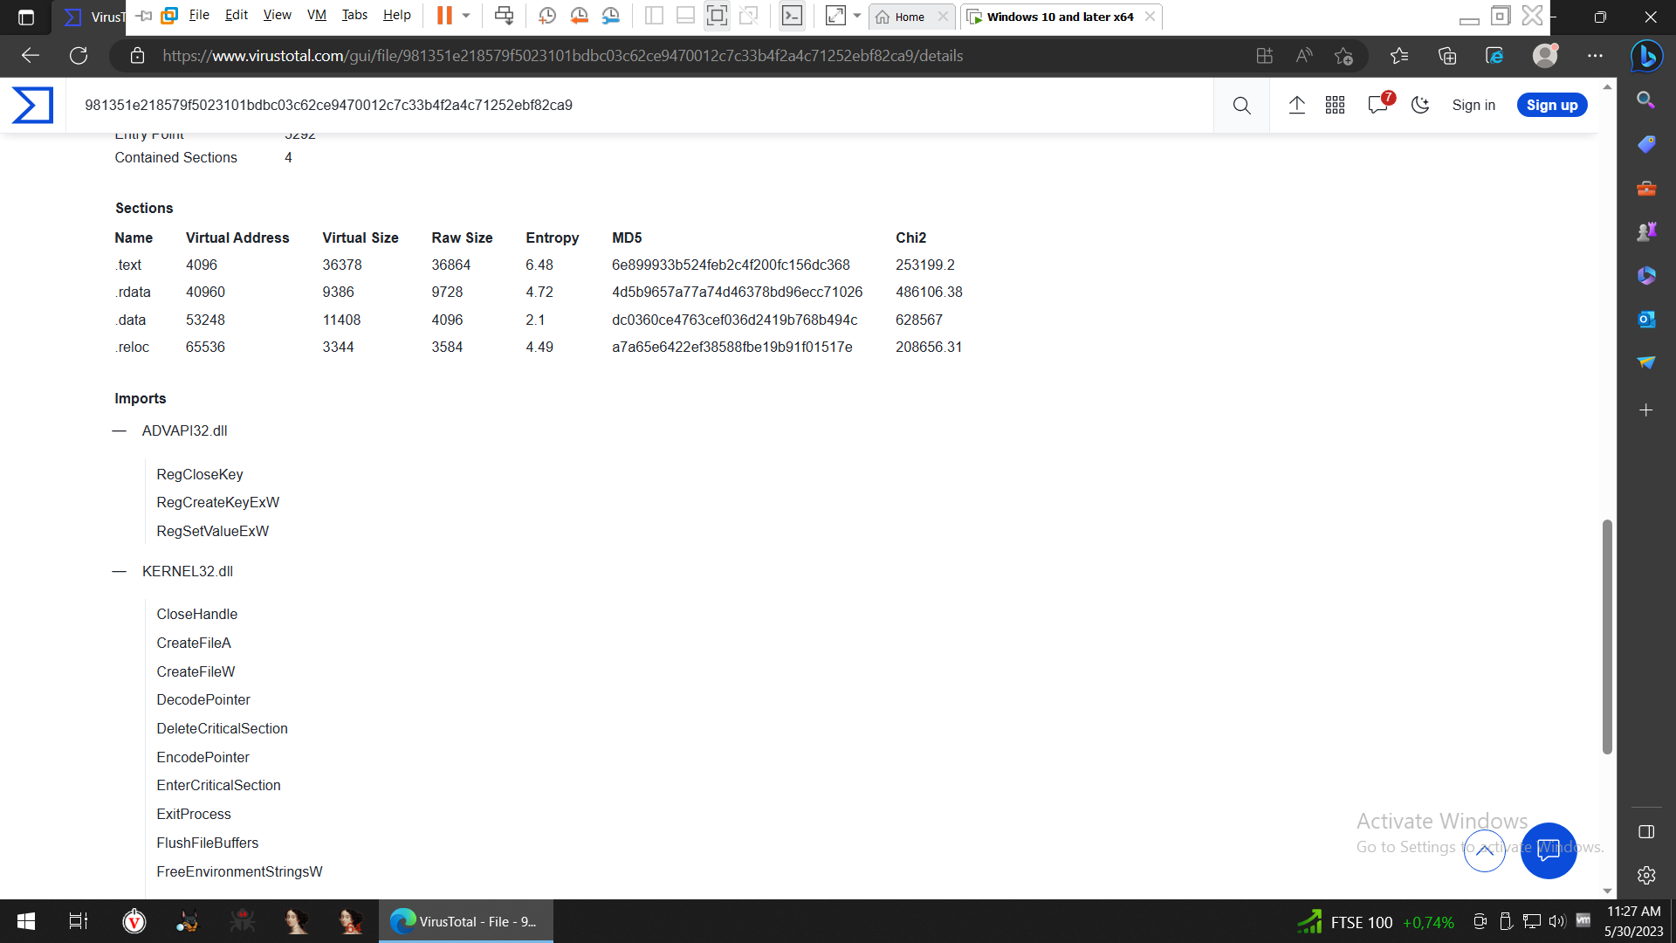

Kéo xuống phần imports. Ta thấy con malware này sử dụng 2 dll chính là ADVAPI32.dll và kernel32.dll. Cốt là để sử dụng các function của hai thư viện này. Để ý sẽ thấy nó có dùng các hàm liên quan đến registry, tạo, thay đổi value cũng như là đóng registry key. Con malware này dự đoán sẽ chỉnh sửa giá trị registry nào đó phục vụ cho việc chạy ngầm hoặc giữ kết nối của con malware này trên máy của chúng ta.

Từ kernel32 nó sử dụng một số function tạo file và encode file, rất có thể con malware này sẽ mã hóa dữ liệu của chúng ta ở một nơi nào đó.

Bấm sang phần Behaviour, Virus Total cho ta biết thêm nhiều thông tin hơn nữa về hành vi của con malware này khi được thực thi trên máy của chúng ta.

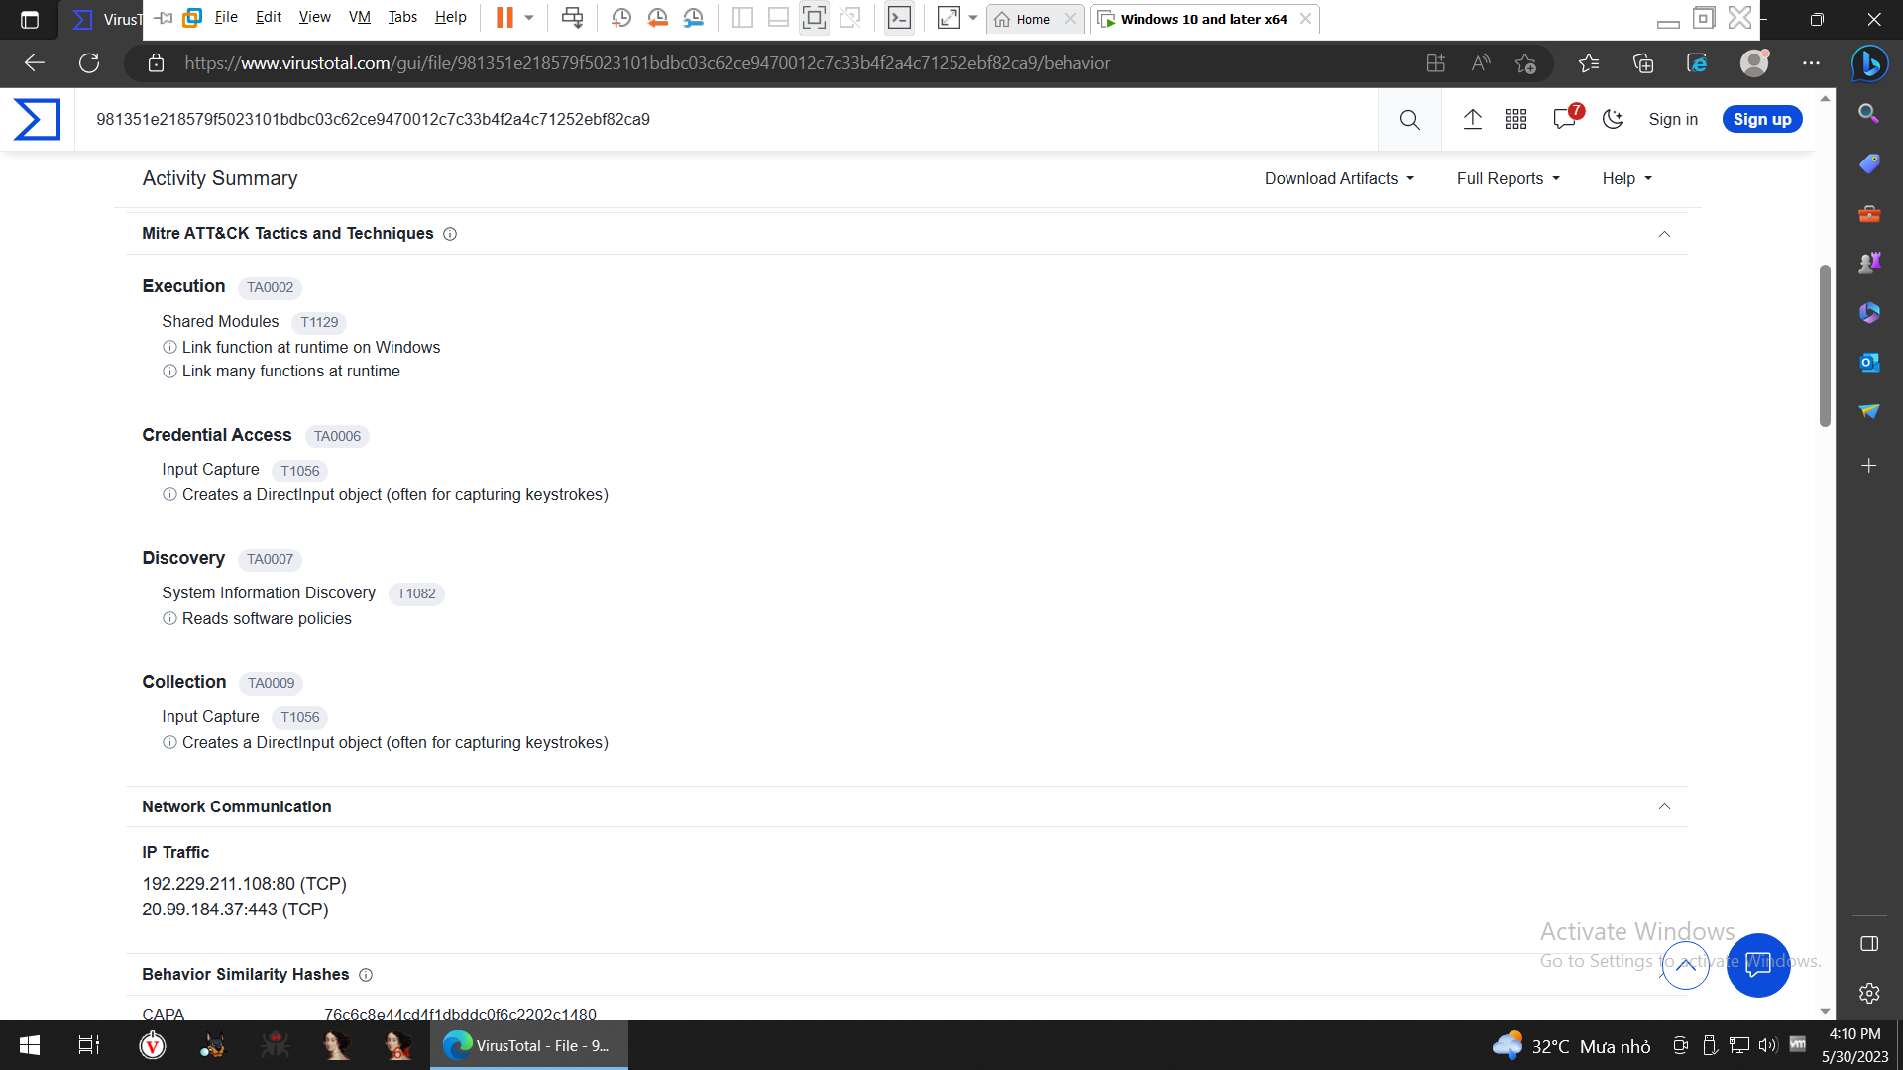

Virus Total cung cấp cho ta các mã APT trùng khớp với phương thức tấn công của con malware này để tham khảo, thông tin này được mapping thông qua một framework rất nổi tiếng chuyên tổng hợp các phương thức tấn công của các APT đó là MITRE.

Kế đến là hai địa chỉ IP được con malware sử dụng để giao tiếp trong mạng nội bộ hoặc kết nối đến máy chủ C2.

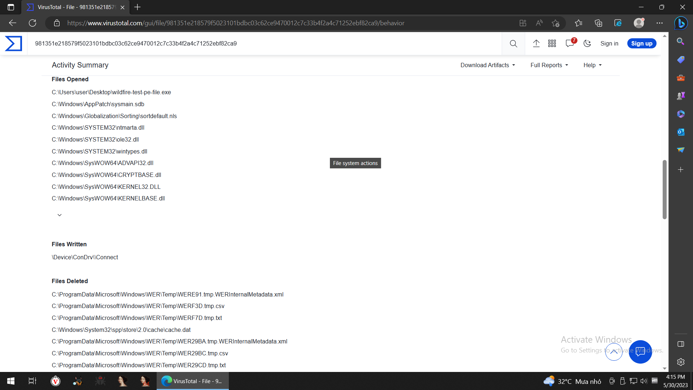

Kế đến là một số thao tác trên hệ thống file mà con malware này sẽ thực hiện mở file, viết file và xóa các file gì đó. Nhìn chung con malware này sẽ sử dụng các thư viện DLL để thực thi chính nó, xóa một số file hệ thống quan trọng và tạo một file gì đó trông rất khả nghi ở đường dẫn `\Device\ConDrv\Connect`, rất có thể đây là file giữ connect giữa máy của victim với C2 server.

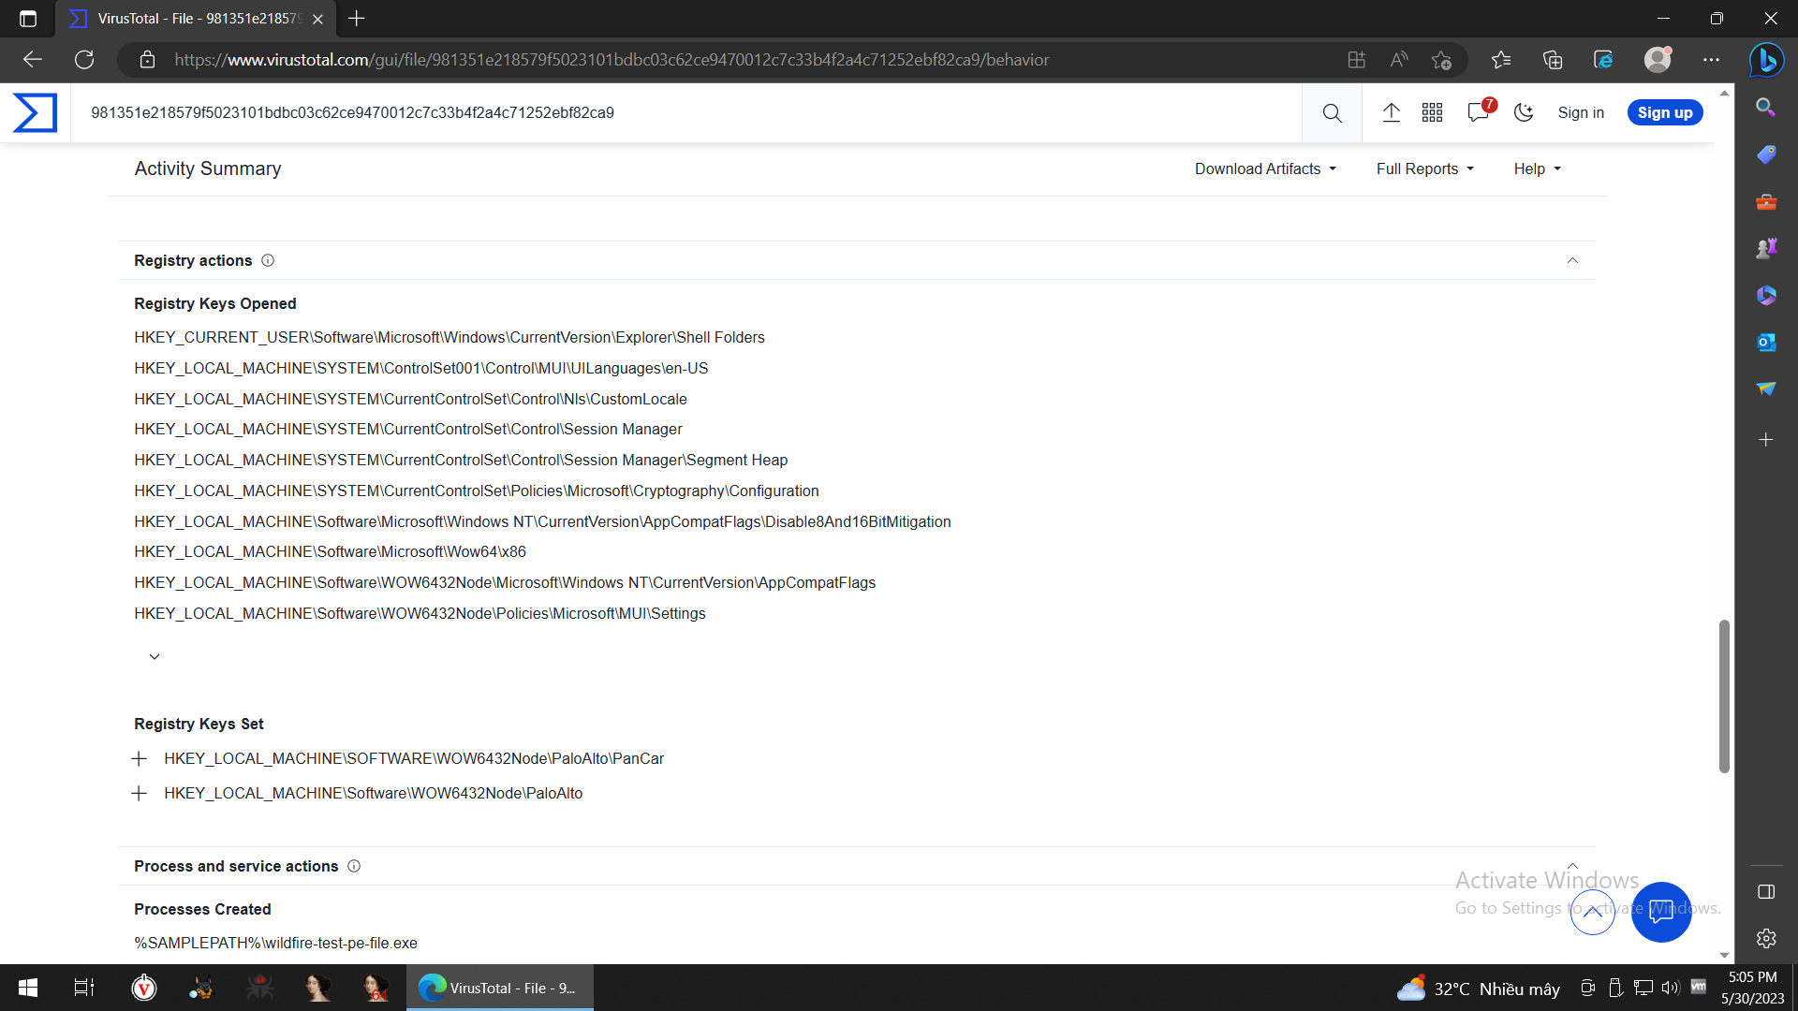

Hoạt động trên registry của con malware này.

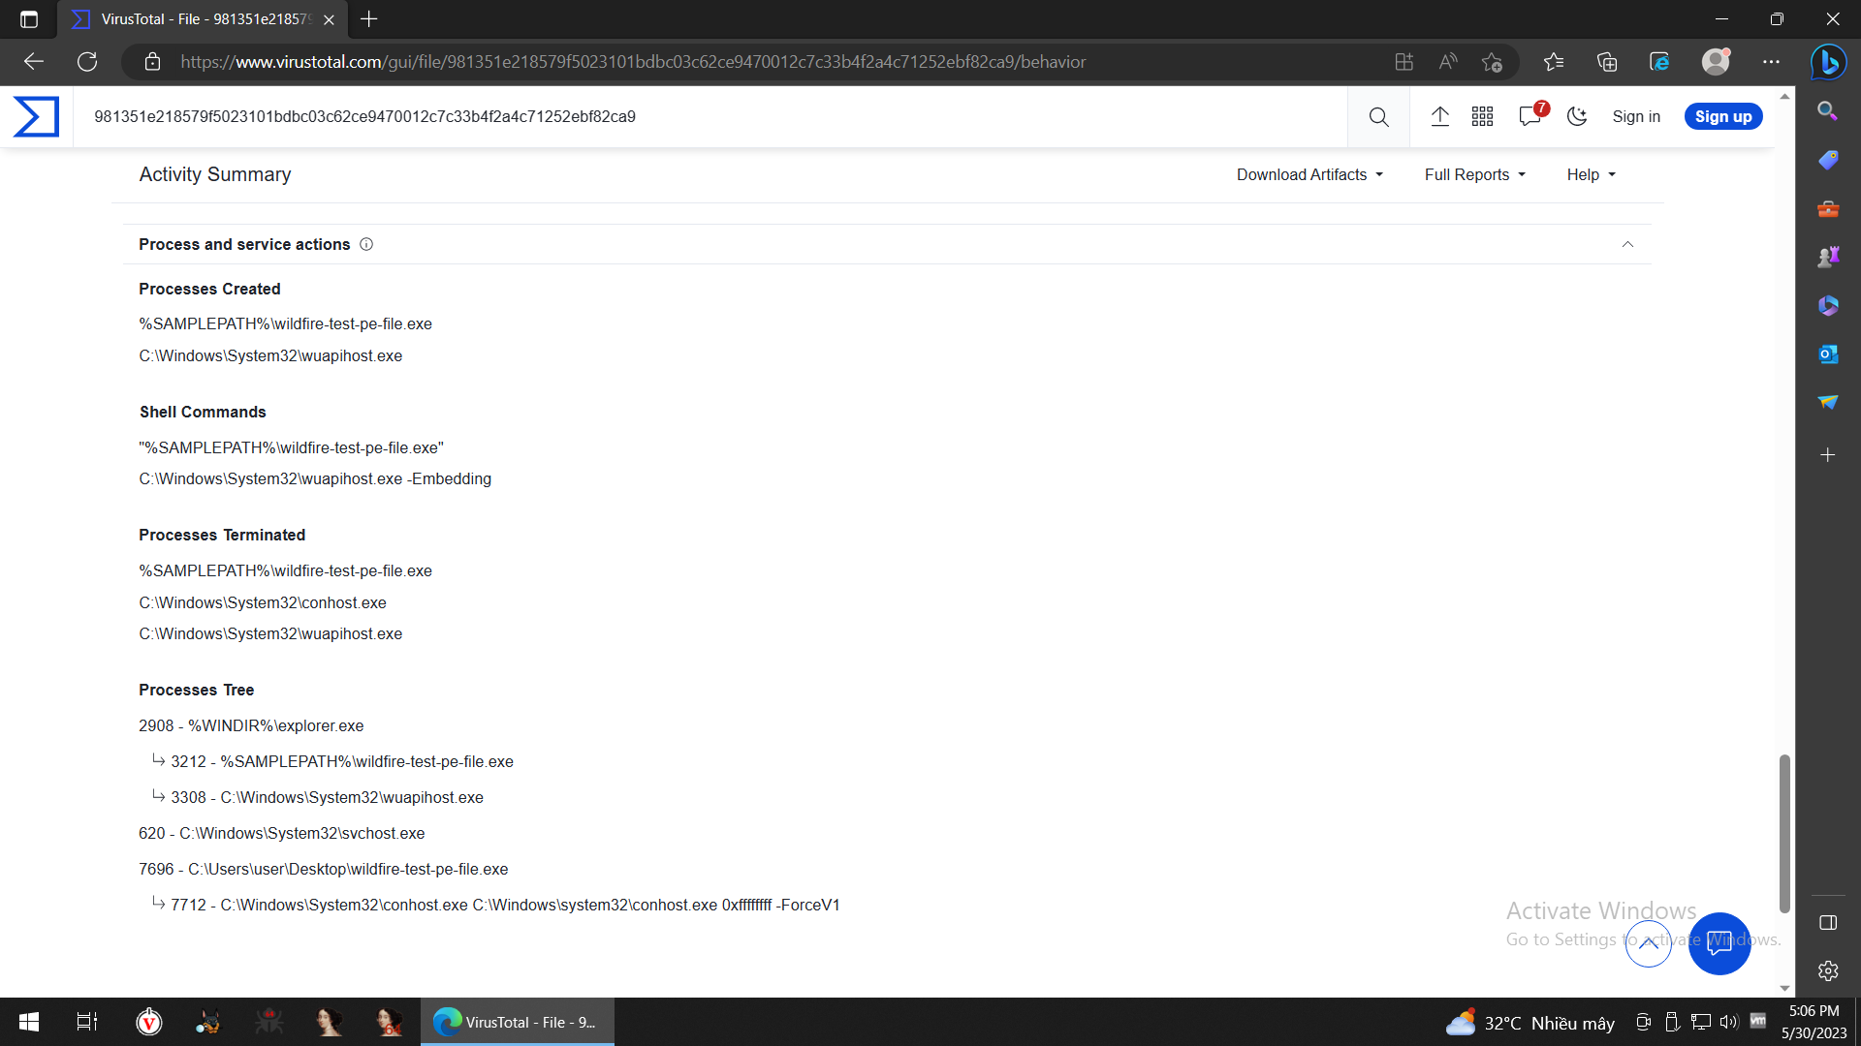

Thông tin về các tiến trình được chạy, được tạo, được sinh ra trong quá trình thực thi malware.

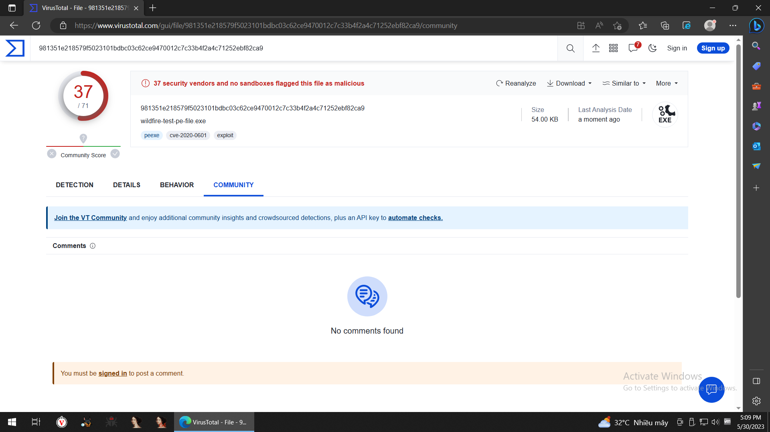

Ở phần community thì sẽ là những bình luận của cộng đồng liên quan tới con malware này. Đôi khi họ sẽ cung cấp cho ta những bài report của chính họ về những con malware này, rất hữu ích cho việc nghiện cứu thêm của ta sau này.

**Jotti**

Kế đến chúng ta sẽ sử dụng công cụ Jotti để thực hiện scan malware.

- Quét phần mềm độc hại của Jotti là một dịch vụ miễn phí cho phép bạn quét các tệp đáng ngờ bằng một số phần mềm chống vi-rút các chương trình.

- Thông tin chi tiết của tập tin tải lên của bạn là hiển thị là tốt. Thông tin này bao gồm tệp kích thước, loại tệp và thông tin chi tiết về MD5 và SHA1.

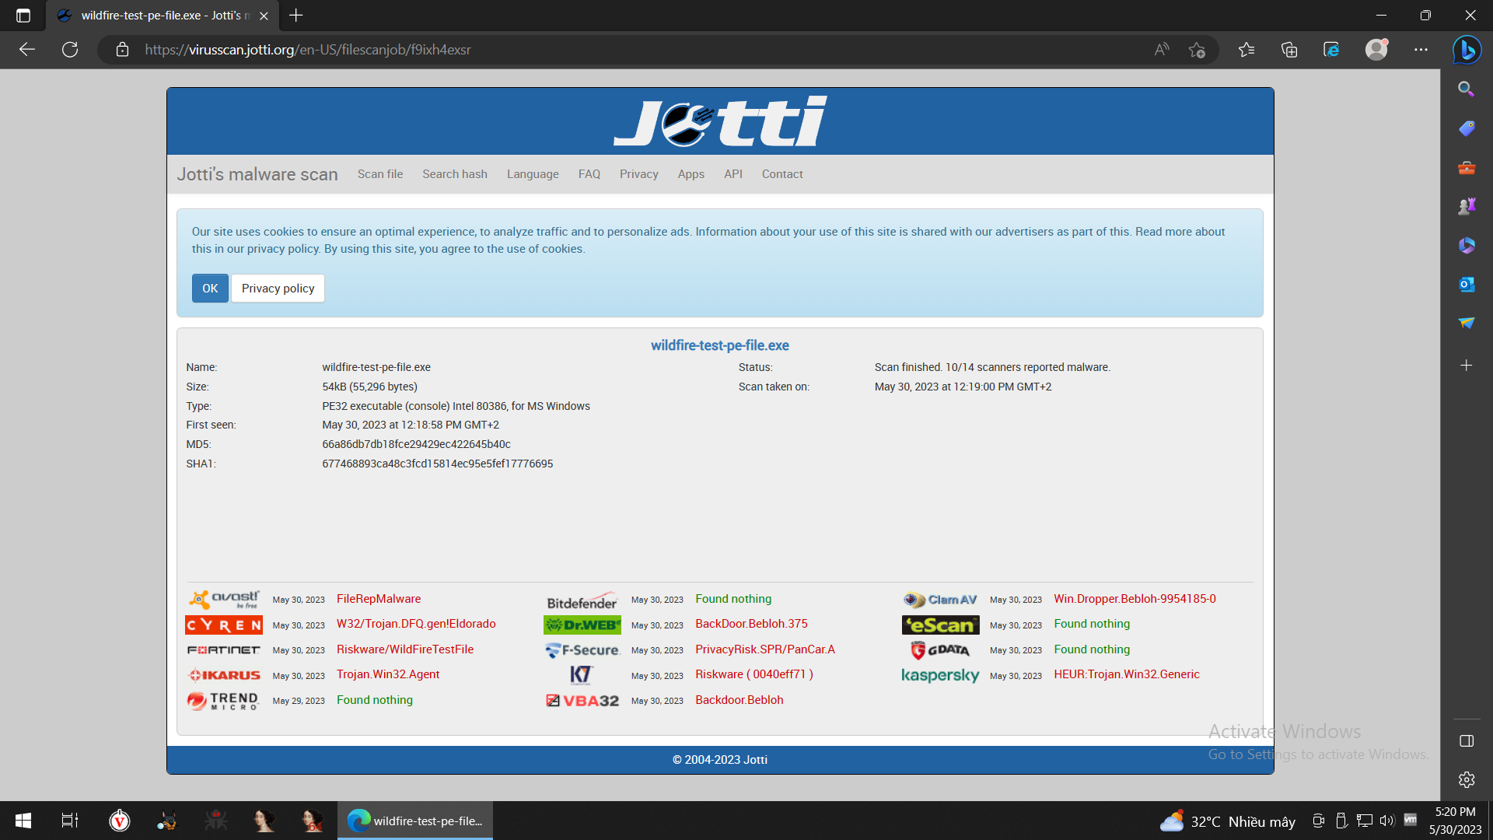

Jotti thì khá là cùi, chỉ cho ta được một số thông số cơ bản về mã hash và thông báo cho ta biết đây là một file mã độc. Còn lại thì chẳng có gì cả.

**5.2 Sansift Sandbox**

Ở phần này ta sử dụng một sandbox là sansift và các công cụ của nó để tiến hành phân tích một con malware bất kỳ mà ở đây em sẽ lấy mẫu là con malware ở phía trên luôn.

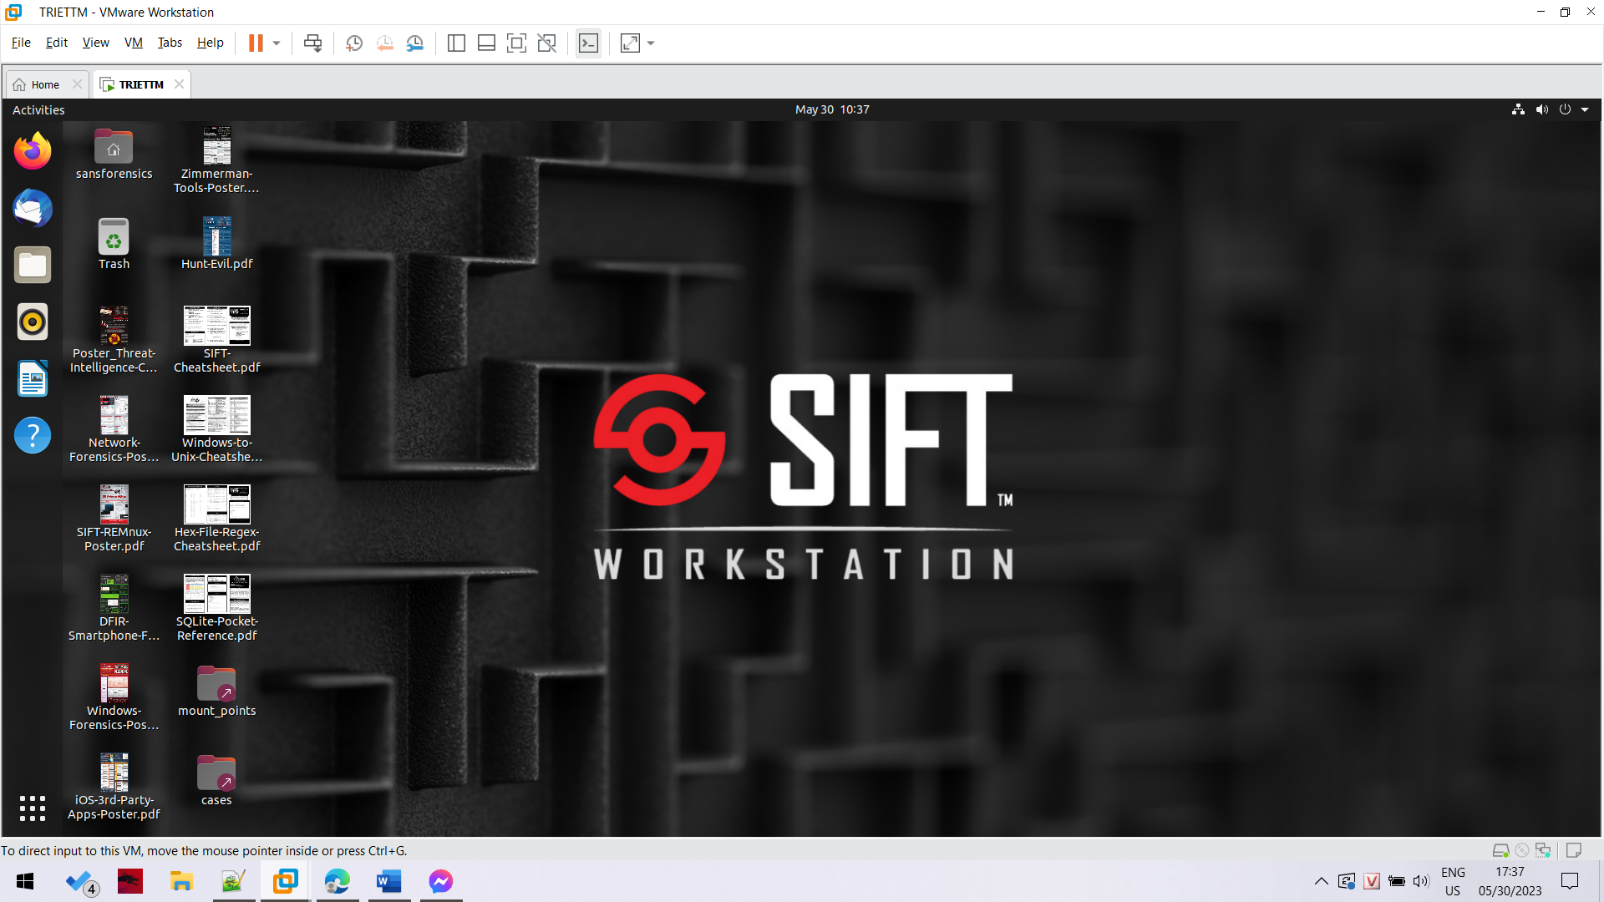

Cài đặt sansift thành công nó sẽ ra giao diện như thế này.

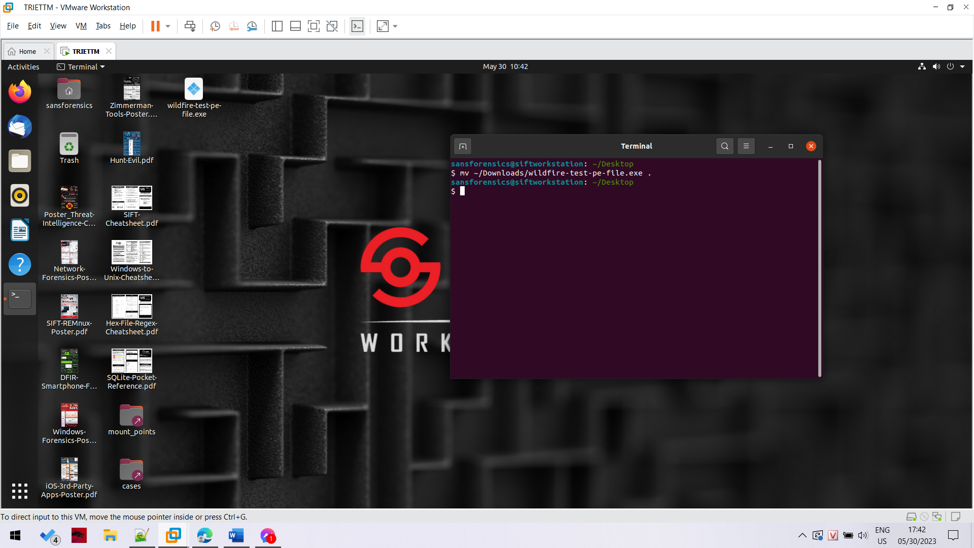

Ta sẽ tải file malware ở trên về và để nó ở desktop.

Có một thông tin khá thú vị trên Sandbox Sansift này, đó chính là file pdf tên SIFT-REMNUX-Poster.pdf. Trong đây có chứa rất nhiều thông tin về các công lệnh thường được sử dụng để thực hiện việc phân tích mã độc, mình khuyến khích các bạn đọc qua file pdf này và thử sử dụng một vài công cụ trong này. Đông thời trong bài lab này mình cũng sẽ sử dụng chúng để static analysis con malware này( con malware này là file PE 32bit MS Windows nên không dynamic trên nền ubuntu được).

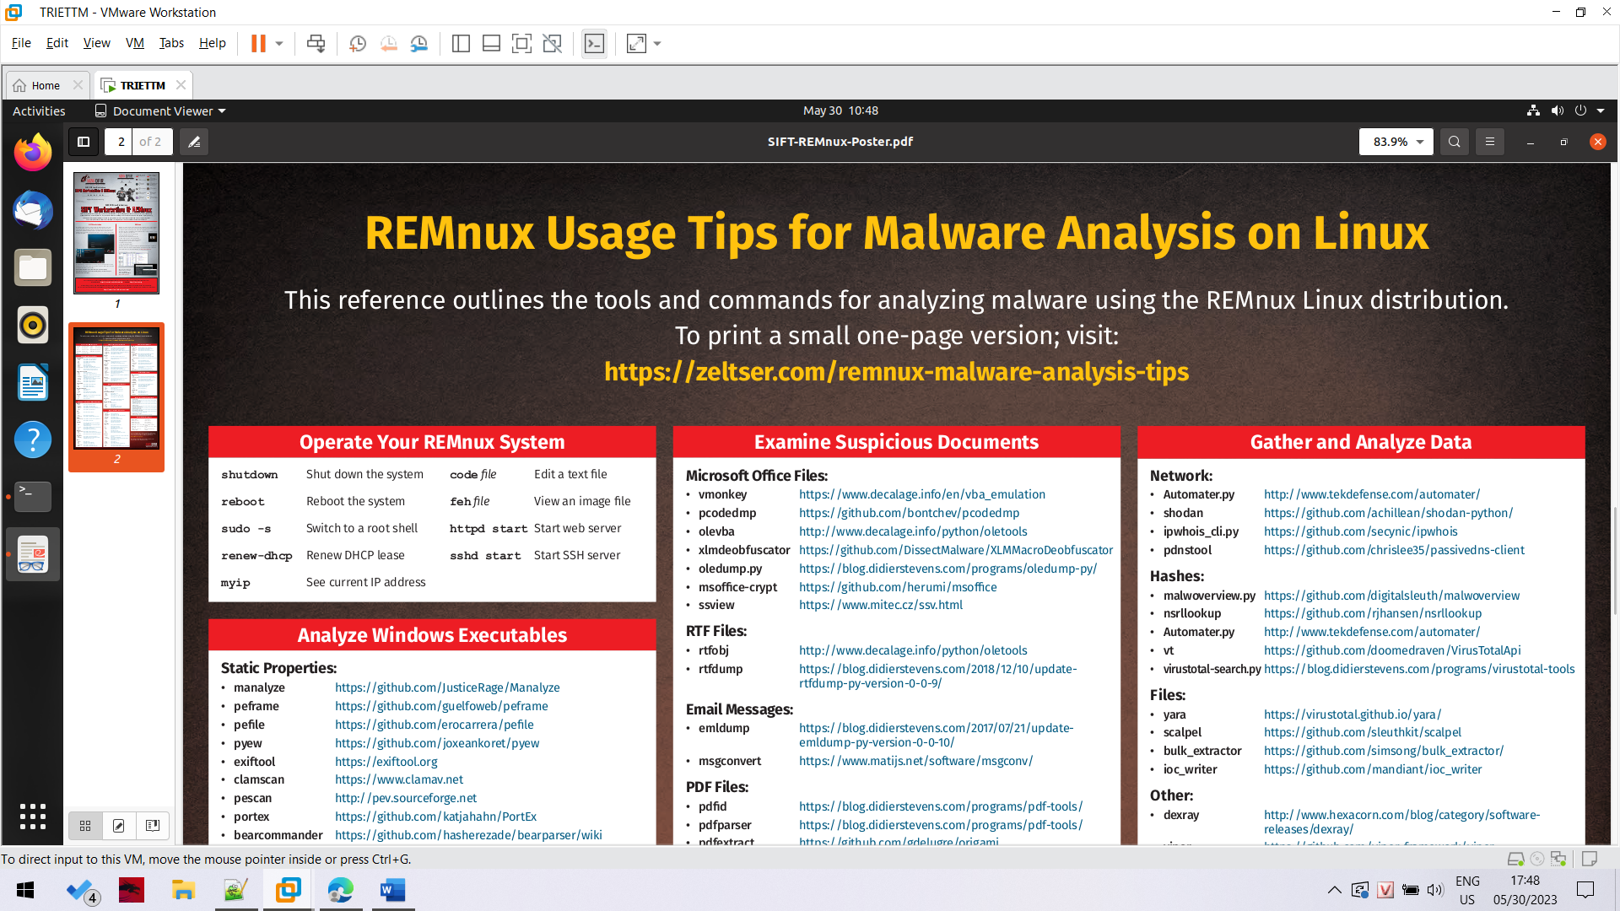

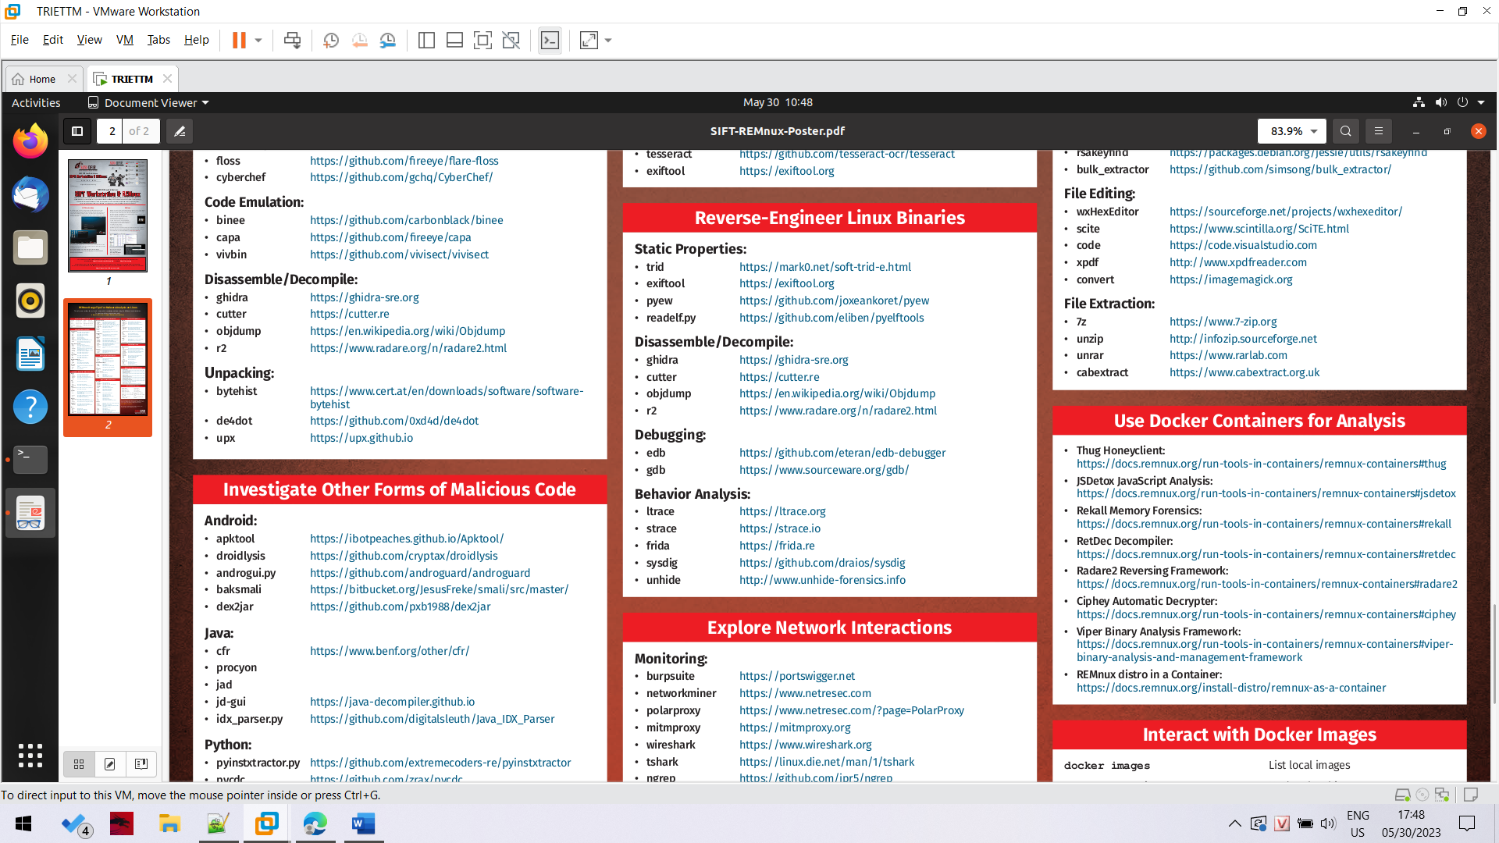

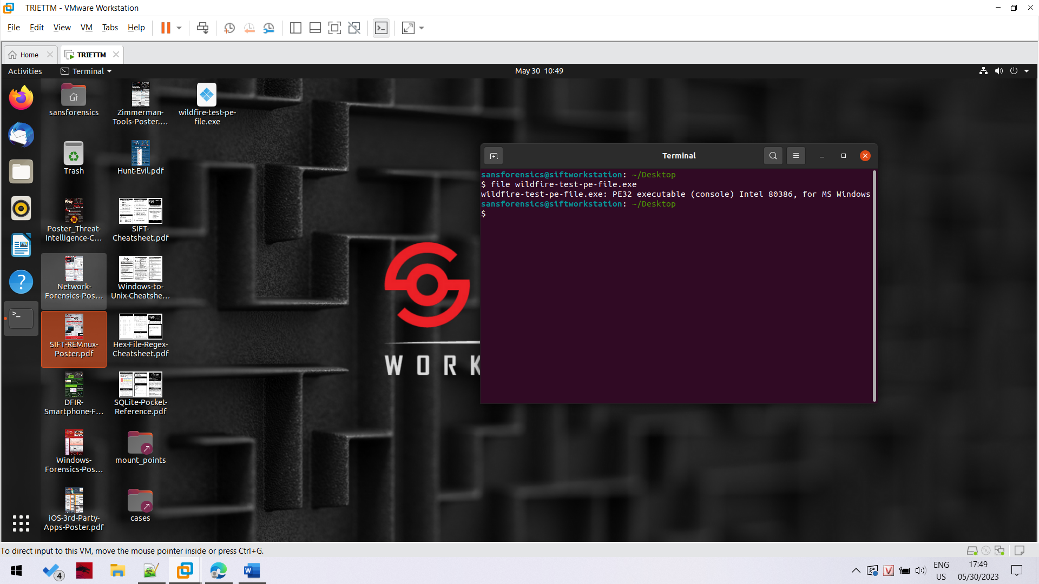

Đầu tiên sử dụng command strings để xem các đoạn chuỗi có trong file exe này.

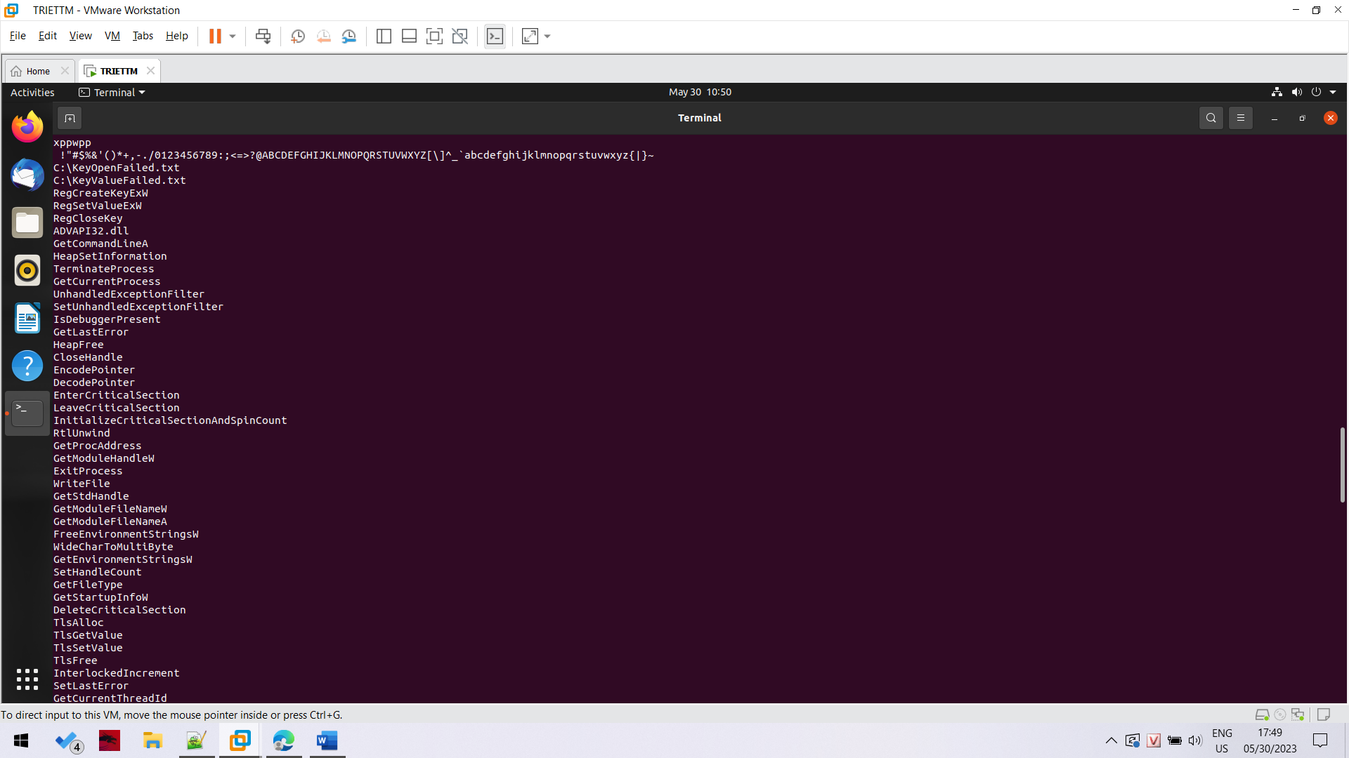

Lướt qua kết quả có được từ strings, ta thấy ngoài các strings cho biết các thư viện dll được load vào thì còn có 2 dòng kahs khả nghi là

C:\KeyOpenFailed.txt

C:\KeyValueFailed.txt

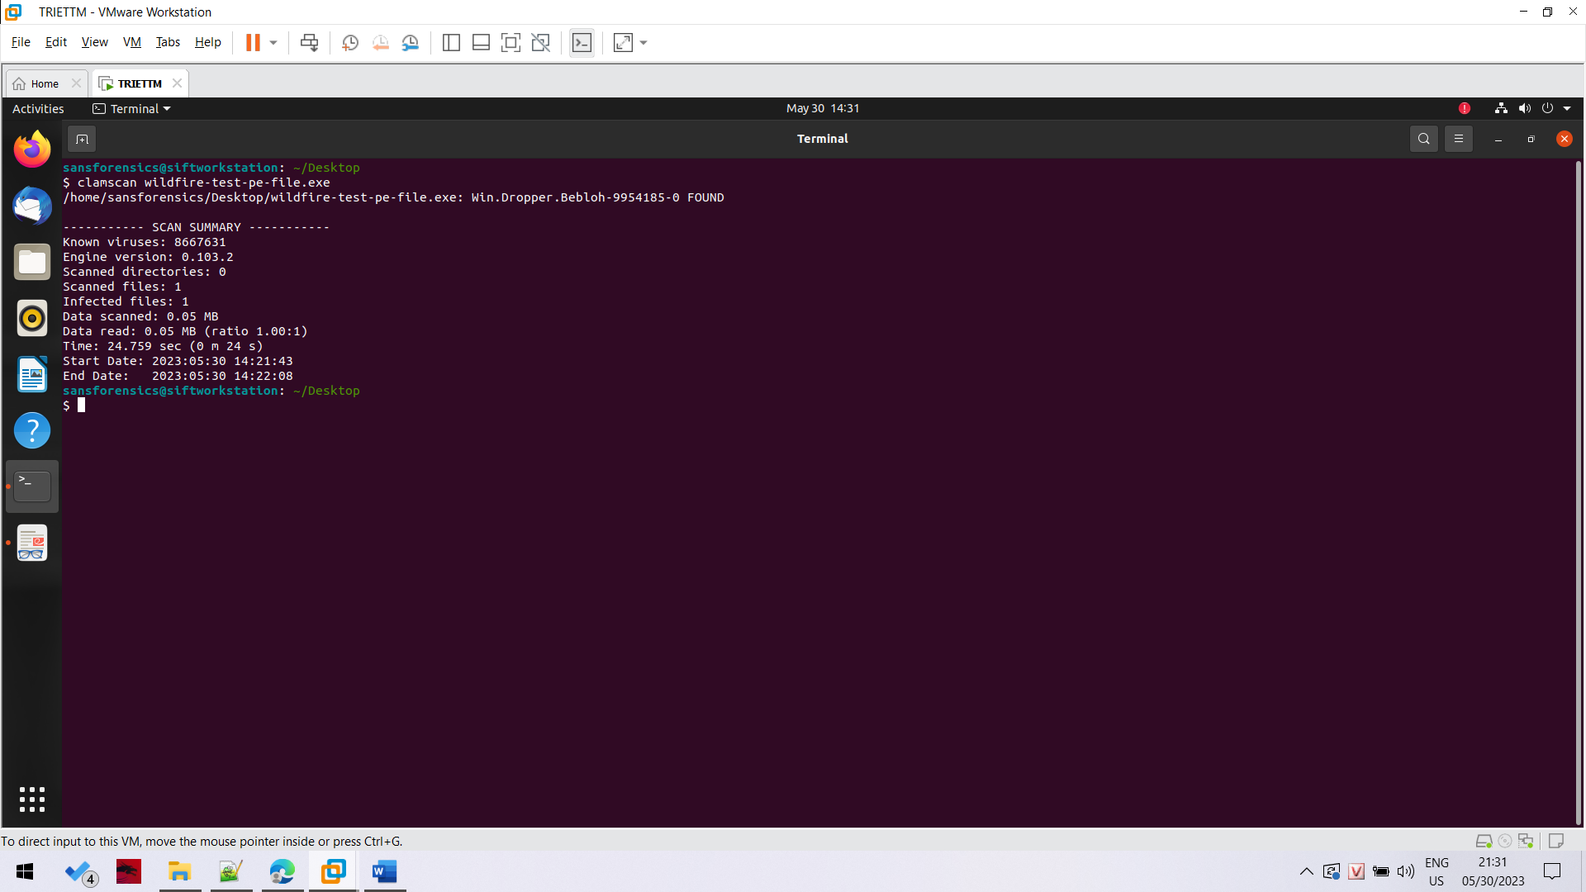

Nếu ta dùng Clamscan, Clamscan đã phát hiện ra đây là một file có chứa virus và được lưu trong database của Clamav với Known viruses: 8667631.

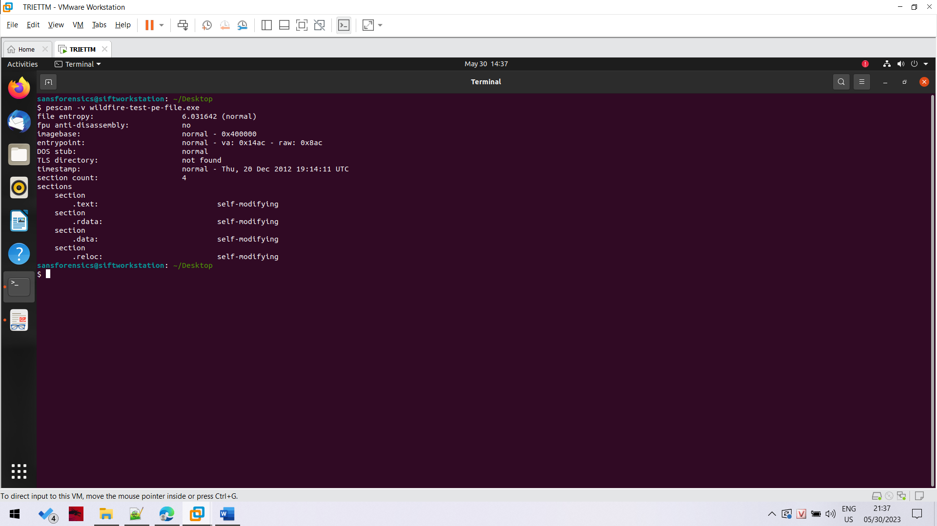

Đến đây em đã cài đặt thêm một công cụ nữa trong sansift cheatsheat nhưng lại không có sẵn trên máy đó là peframe để static analysis file exe này.

<https://github.com/guelfoweb/peframe>

Truy cập đường link trên dựa trên hướng dẫn của nó để cài đặt công cụ này.

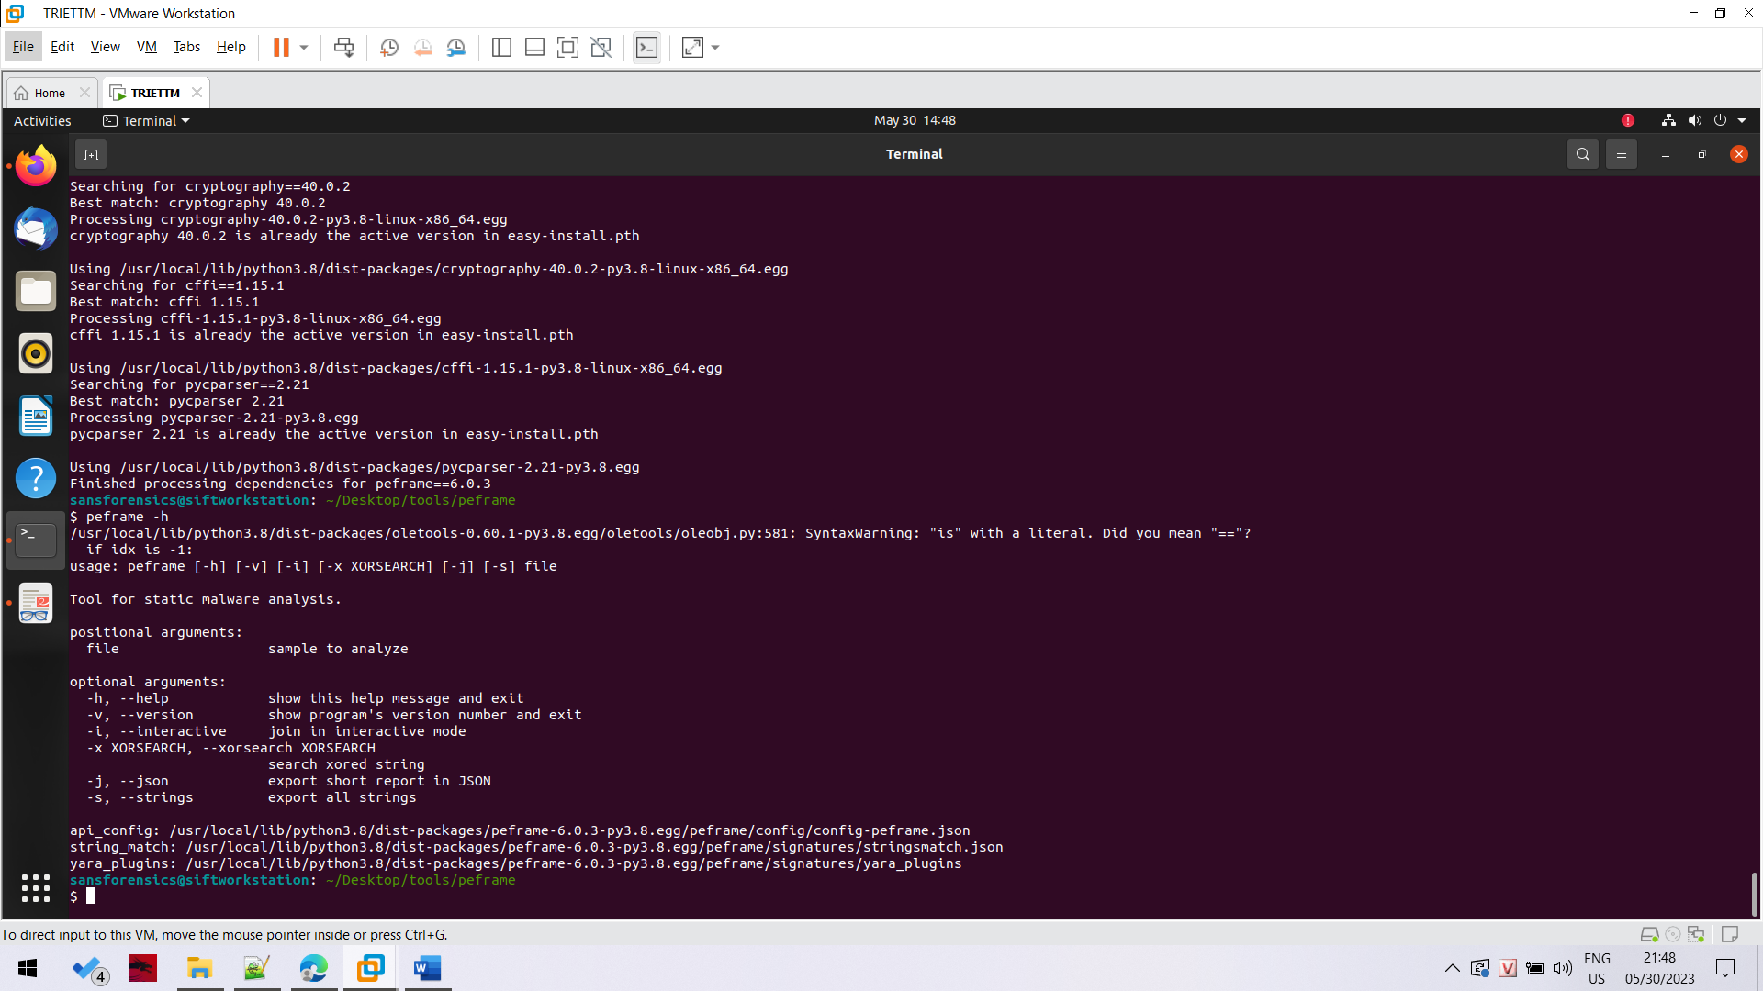

Cài đặt thành công peframe. Tiến hành test thử con malware này.

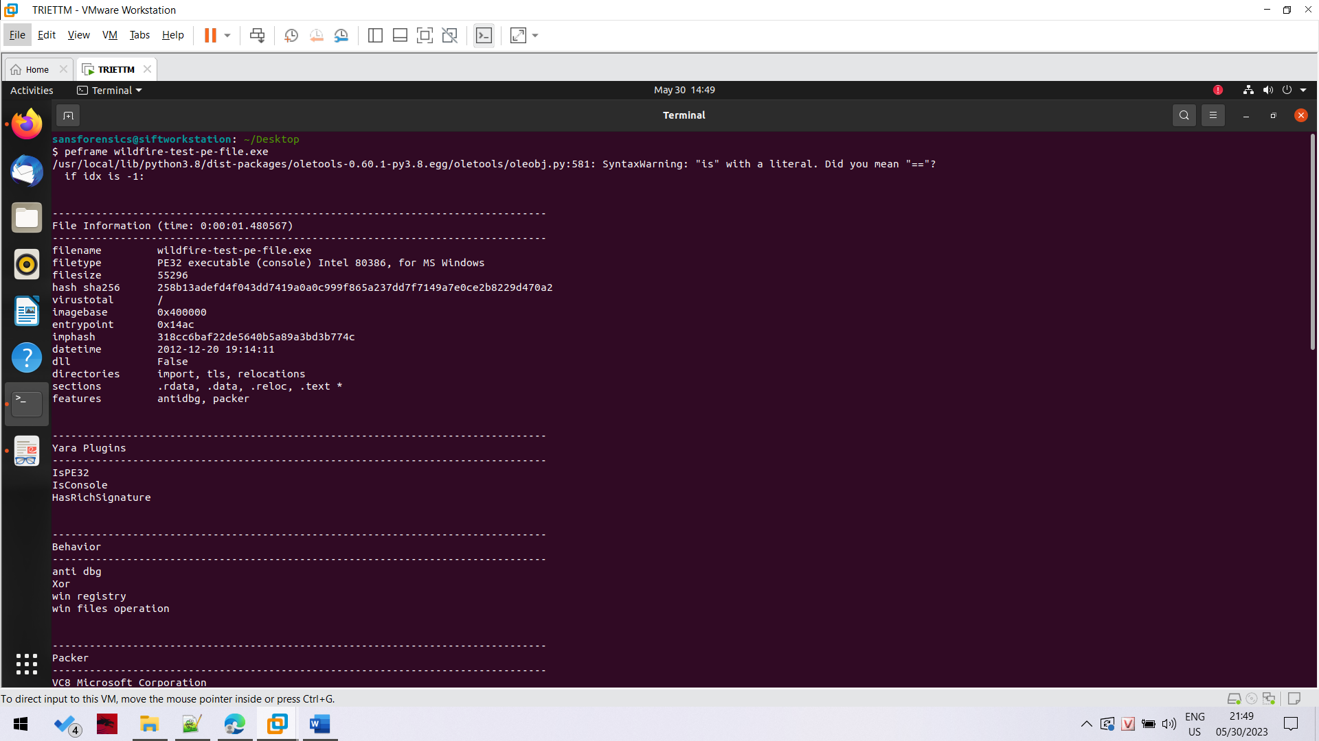

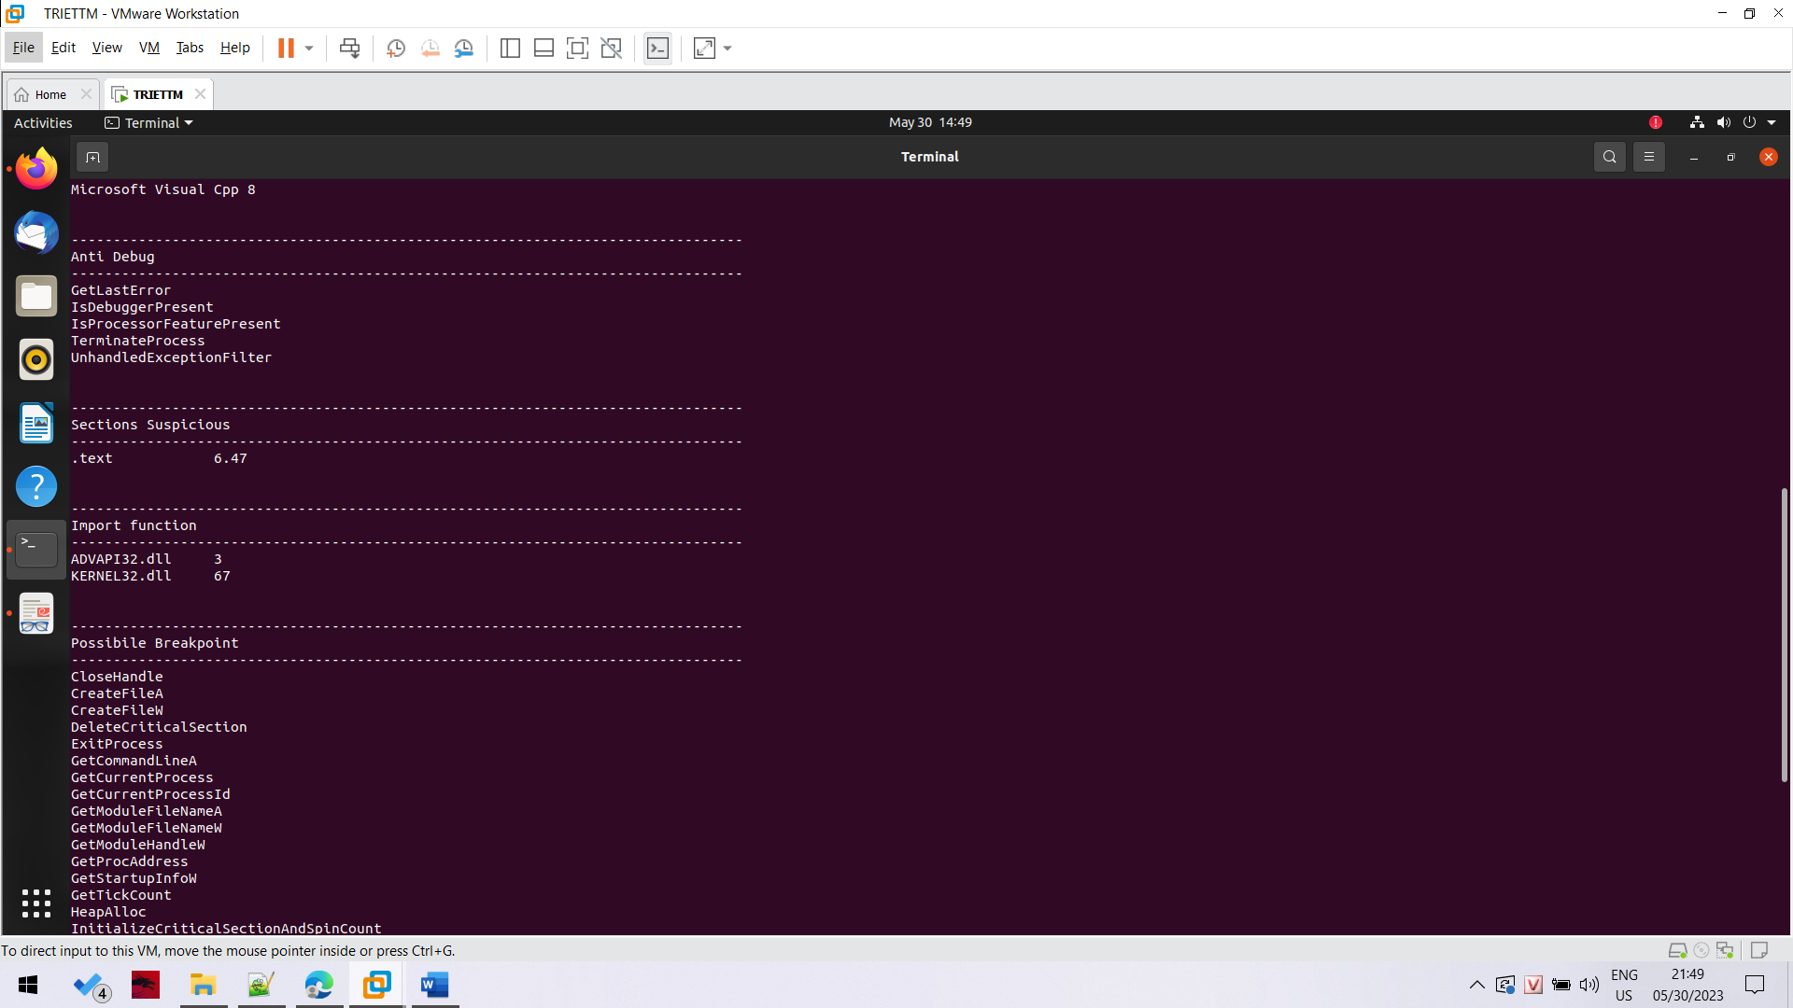

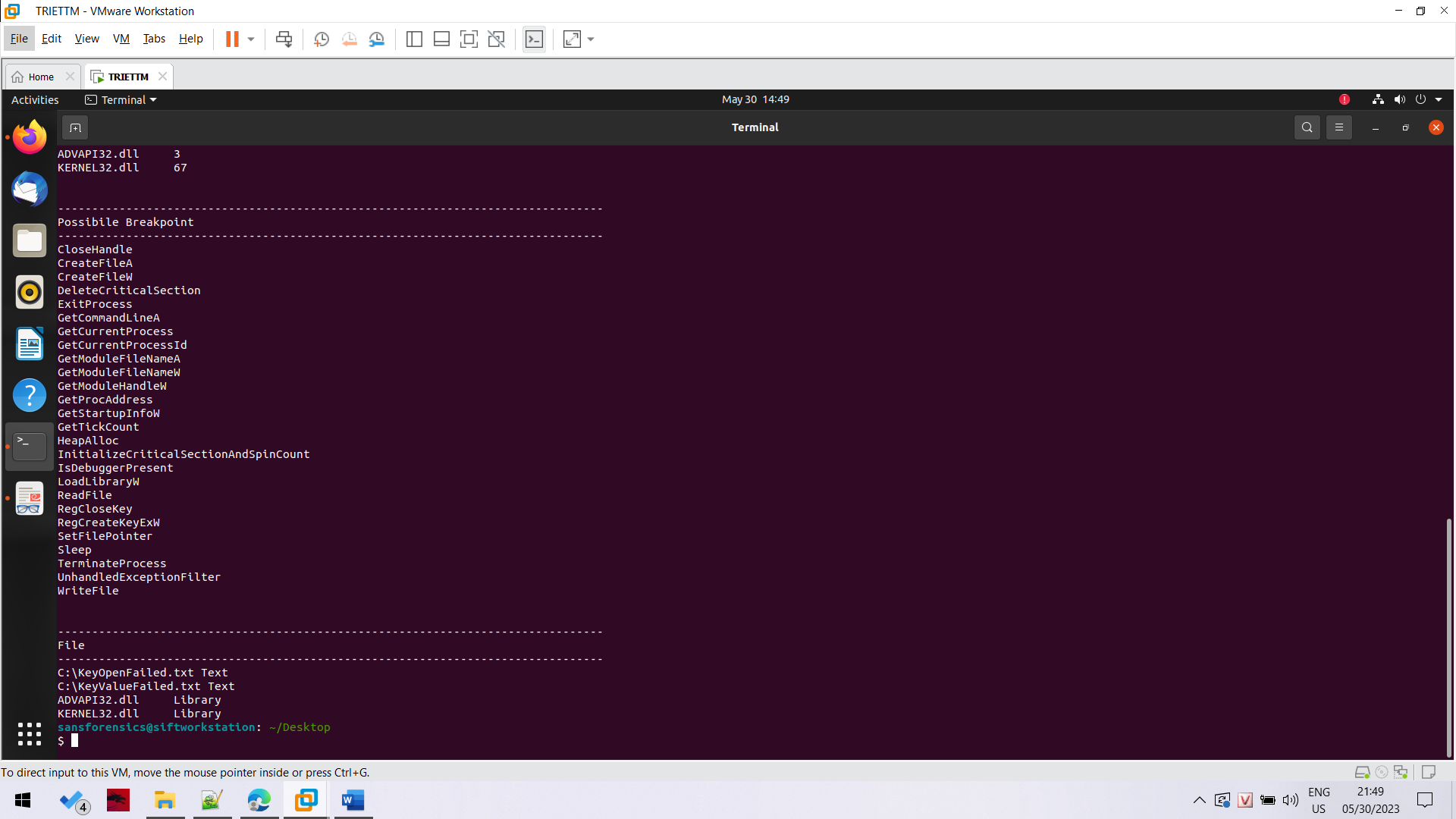

Bên trên là các kết quả được trả ra từ peframe, ta sẽ phân tích sơ qua kết quả này.

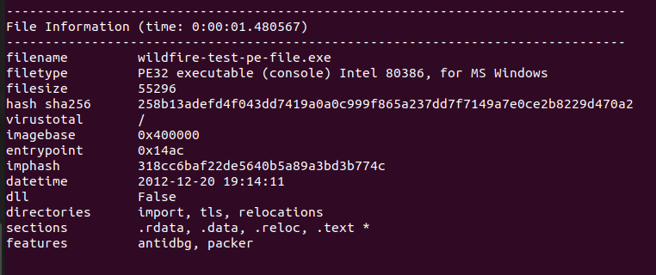

Phần này cho ta biết tên file, loại file PE 32 bit Windows, kích cỡ file là 55296, mã hash của file, một số sections có trong header của file PE.

3 thông tin mà mình thấy là hữu ích nhất là image base 0x400000 cho ta biết địa chỉ làm nền của chương trình, kế đến là entrypoint 0x14ac nghĩa là instruction đầu tiên của chương trình sẽ bắt đầu từ offset 0x14ac tính từ imagebase => 0x4014ac.

Features được phát hiện là antidbg aka anti debug và packer. Đây là 2 kỹ thuật được các malware dev thường sử dụng để anti reverse engineering.

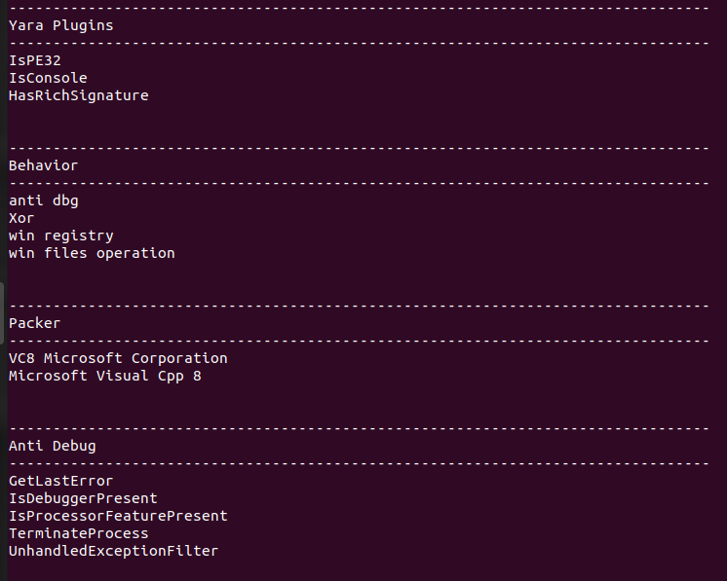

Behaviour cho ta biết hành vi của con malware này có dùng anti debug, thuật toán xor, thực hiện các thao tác trên registry.

Có sử dụng packer là VC8 Microsoft.

Sử dụng các hàm anti debug, check anti debug và thao tác trên process dựa trên kết quả của các hàm check debug.

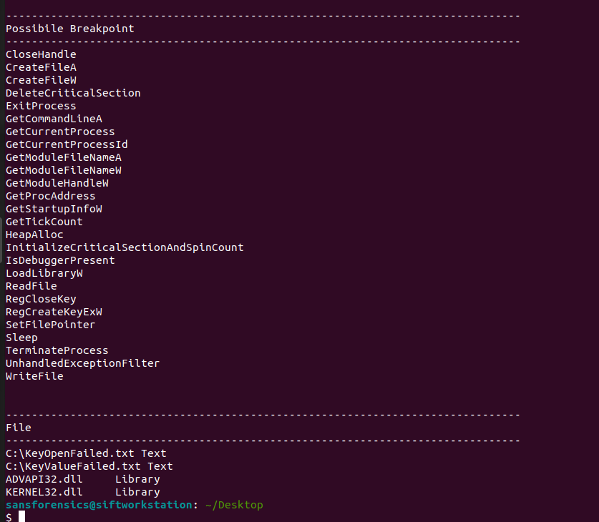Sử dụng các hàm, module khác. Đồng thời ở đây ta cũng thấy được 2 file path tìm thấy khi dùng lệnh strings.

Vậy là ta đã phân tích mẫu một con malware khi sử dụng AV scanner và sandbox rồi.